Структура Правительства Владимирской области и иных органов исполнительной власти Владимирской области
- 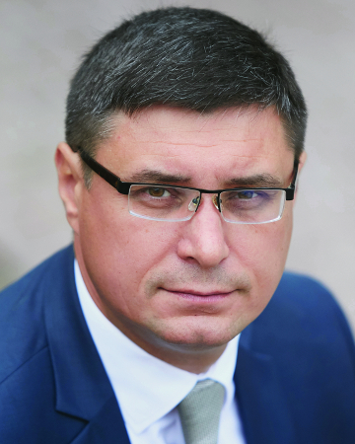
Губернатор Владимирской области
Авдеев Александр Александрович
  - Секретариат Губернатора Владимирской области
Руководитель
Телегин Александр Викторович
  - Администрация Губернатора Владимирской области
Первый заместитель Губернатора Владимирской области, руководитель Администрации Губернатора Владимирской области
Лызлов Дмитрий Николаевич
- 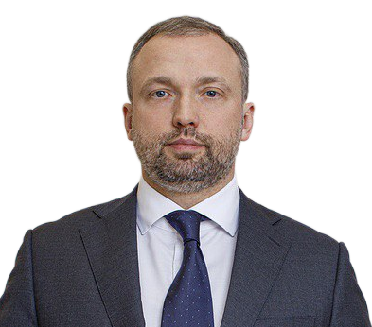
Первый заместитель Губернатора Владимирской области
Ремига Александр Александрович
  - Секретариат первого заместителя Губернатора Владимирской области
Руководитель
Мулюкова Оксана Андреевна
  - Министерство экономического развития и промышленности Владимирской области
Министр
Сидорин Сергей Александрович
  - Министерство имущественных и земельных отношений Владимирской области
Министр
Горланов Владимир Леонидович
  - Министерство сельского хозяйства Владимирской области
Министр
Пугаев Олег Валерьевич
  - Министерство предпринимательства и туризма Владимирской области
Министр
Бояркина Юлия Владимировна
  - Министерство цифрового развития Владимирской области
Министр
Белоусов Александр Михайлович
  - Инспекция государственного надзора в области обращения с животными и ветеринарии Владимирской области
Начальник Инспекции
Григорьев Александр Германович
  - Инспекция государственного надзора за техническим состоянием самоходных машин и других видов техники Владимирской области
Начальник Инспекции, главный государственный инженер-инспектор гостехнадзора области
Суслов Юрий Васильевич
- 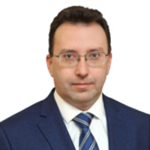
Первый заместитель Губернатора Владимирской области, руководитель Администрации Губернатора Владимирской области
Лызлов Дмитрий Николаевич
  - Секретариат первого заместителя Губернатора Владимирской области
Руководитель
Дудоров Василий Алексеевич
  - Администрация Губернатора Владимирской области
  - Государственно-правовое управление
Начальник управления
Блинов Антон Валерьевич
  - Управление государственной службы и кадровой политики
Начальник управления
Терехов Сергей Юрьевич
  - Управление профилактики коррупционных правонарушений
Начальник управления
Дырова Инна Анатольевна
  - Контрольное управление
Начальник управления
Герасимова Ирина Сергеевна
  - Управление массовых коммуникаций
Начальник управления
Гуцаленко Екатерина Владимировна
  - Управление по работе с обращениями граждан
Начальник управления
Наумов Сергей Павлович
  - Протокольно-организационное управление
Начальник управления
Фадеева Елена Рудольфовна
  - Управление документооборота
Начальник управления
Чернышев Алексей Павлович
  - Финансовое управление
Начальник управления, главный бухгалтер
Толмачева Светлана Владимировна
  - Управление делами
Начальник управления
Романов Павел Николаевич
  - Управление специальных программ
Начальник управления
Савин Алексей Дмитриевич
  - Управление по защите государственной тайны и информации
Начальник управления
Кононов Николай Алексеевич
  - Министерство внутренней политики Владимирской области
Министр
Адулова Татьяна Владимировна
  - Министерство по организации деятельности мировых судей, органов ЗАГС и архивов Владимирской области
Министр
Родькин Виталий Викторович
- 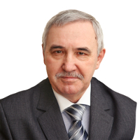
Первый заместитель Губернатора Владимирской области, Министр финансов Владимирской области
Кузин Вячеслав Павлович
  - Министерство финансов Владимирской области
  - Контрольно-ревизионная инспекция Владимирской области
Начальник Инспекции
Паутов Сергей Анатольевич
- 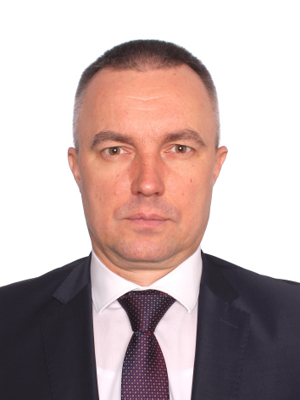
Заместитель Губернатора Владимирской области
Волков Сергей Станиславович
  - Секретариат заместителя Губернатора Владимирской области
Руководитель
Кадыкина Екатерина Александровна
  - Министерство архитектуры и строительства Владимирской области
Министр
Батурин Александр Юрьевич
  - Министерство транспорта и дорожного хозяйства Владимирской области
Министр
Теняков Николай Васильевич
  - Министерство жилищно-коммунального хозяйства Владимирской области
Министр
Семенова Елена Николаевна
  - Министерство государственного регулирования цен и тарифов Владимирской области
Министр
Новоселова Мария Сергеевна
  - Инспекция государственного строительного надзора Владимирской области
Начальник Инспекции
Шаров Илья Юрьевич
  - Инспекция государственного жилищного надзора Владимирской области
Начальник Инспекции, главный жилищный инспектор Владимирской области
Андреева Елена Александровна
- 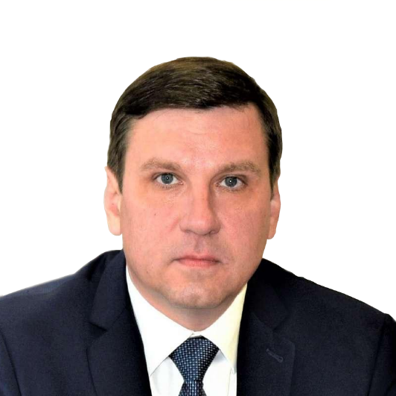
Заместитель Губернатора Владимирской области
Максимов Александр Анатольевич
  - Секретариат заместителя Губернатора Владимирской области
Руководитель секретариата
Чуксина Жанна Юрьевна
  - Министерство природопользования и экологии Владимирской области
И.о. министра
Самодуров Юрий Владимирович
  - Министерство лесного хозяйства Владимирской области
Министр - главный государственный лесной инспектор Владимирской области
Малышев Евгений Викторович
  - Инспекция государственного надзора в сфере охраны и использования объектов животного мира Владимирской области
Начальник Инспекции
Куфтин Валерий Александрович

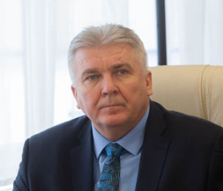
Заместитель Губернатора Владимирской области
Селезнев Эдуард Александрович
  - Секретариат заместителя Губернатора Владимирской области
Руководитель
Янина Юлия Олеговна
  - Министерство региональной безопасности Владимирской области
Министр
Полузин Сергей Владимирович
  - Инспекция государственного административно-технического надзора Владимирской области
Начальник Инспекции
Шурыгин Виктор Борисович
- 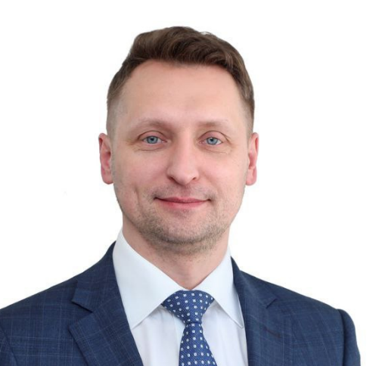
Заместитель Губернатора Владимирской области
Куимов Владимир Алексеевич
  - Секретариат заместителя Губернатора Владимирской области
Руководитель
Старова Анна Михайловна
  - Комиссия по делам несовершеннолетних и защите их прав Владимирской области
Начальник отдела
Жукова Марина Анатольевна
  - Министерство образования и молодежной политики Владимирской области
Министр
Болтунова Светлана Анатольевна
  - Министерство культуры Владимирской области
Министр
Демина Ольга Викторовна
  - Министерство физической культуры и спорта Владимирской области
И.о. министра
Федорова Наталья Анатольевна
  - Инспекция государственной охраны объектов культурного наследия Владимирской области
Начальник Инспекции
Волозина Мария Анатольевна
- 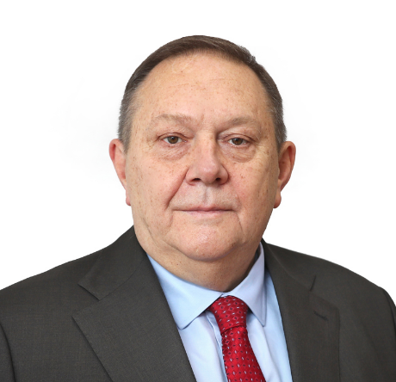
Заместитель Губернатора Владимирской области
Баранов Константин Николаевич
  - Секретариат заместителя Губернатора Владимирской области
Руководитель
Чернова Татьяна Леонидовна
  - Министерство социальной защиты населения Владимирской области
Министр
Кукушкина Любовь Евгеньевна
  - Министерство труда и занятости населения Владимирской области
Министр
Григорьев Андрей Геннадьевич
  - Министерство здравоохранения Владимирской области
Министр
Янин Валерий Анатольевич
- 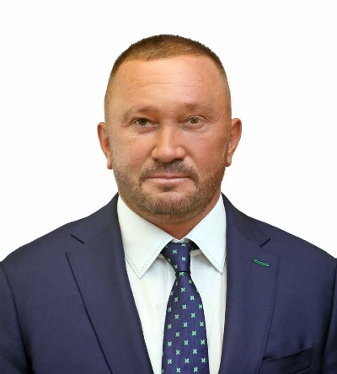
Заместитель Губернатора Владимирской области, руководитель представительства Правительства Владимирской области при Правительстве Российской Федерации
Елянюшкин Герман Вячеславович
Дата последнего обновления 20 марта 2024 г. 14:11

